**孟州市检察院“四到位、四确保”做好疫情期间案管工作**

疫情期间，孟州市检察院严格落实上级院及孟州市委关于疫情防控的各项部署，采取“四到位、四确保”做好疫情期间案件管理工作，确保防疫、工作两不误。

**一、思想认识到位，确保大厅防控有效**

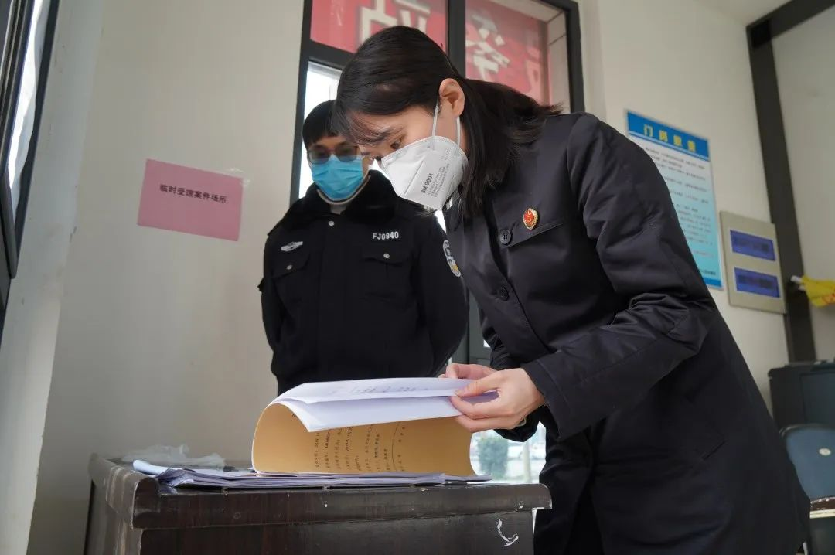

案管大厅作为机关疫情防控的“前线”部门，坚持把防控工作作为首要任务来抓。案管干警坚持做到上班戴口罩、量体温、戴手套、勤消毒，对外来人员一律不准进入机关，确需进入的诉讼参与人必须经过检察长审批，努力站好疫情防控第一道岗。同时，除外地干警主动居家隔离外，其余人员全部坚守岗位，保证案管工作有序推进。

**二、履行职责到位，确保实现“三个当日”**

按照上级院部署要求，加大对利用疫情哄抬物价、囤货居奇，暴力冲卡、网络造谣，以及制售伪劣医疗器械、医用卫生材料等涉及疫情防控违法犯罪案件的受理力度，及时规范受理、流转和送案，做到“当日来、当日转、当日送”。

**三、沟通协调到位，确保案件移送安全**

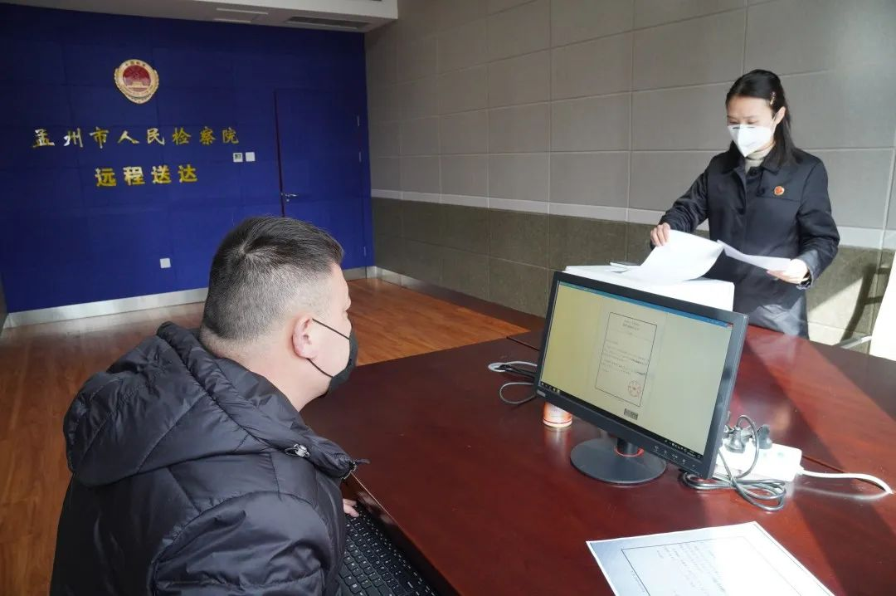

按照上级院要求，结合孟州院工作实际，主动与公安、监委、法院沟通，实行案件移送预约机制，避免案件集中移送，出现人员聚集的情况；同时，设立疫情防控期间临时受理案件场所，降低办案人员交叉感染风险。按照《关于疫情防控期间依法、规范、高效运用信息化技术办理刑事案件的通知》要求，接收案件、法律文书尽量通过远程送达，减少人员接触次数，实现案件受理、流转一步到位。

**四、宣传普及到位，确保律师办案权益**

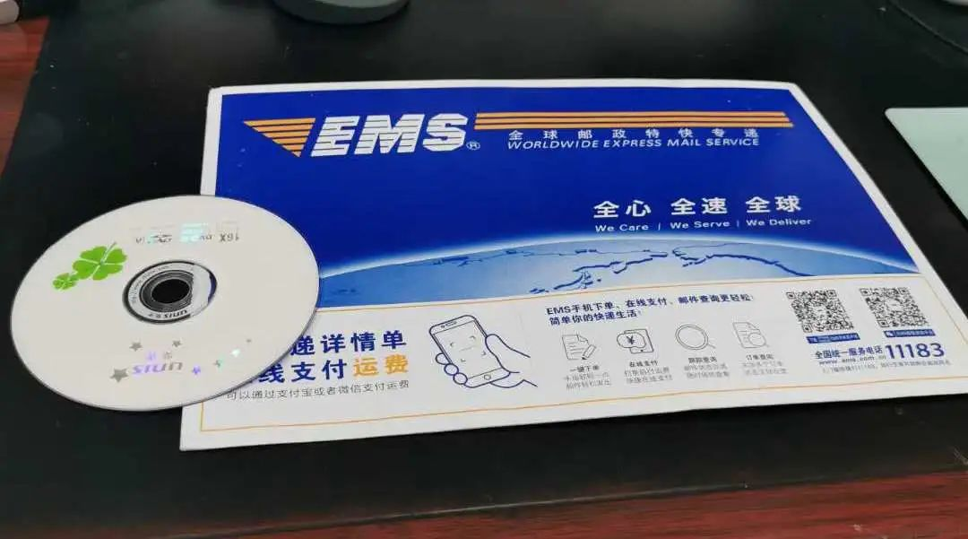

通过孟州市检察院外网及微信公众号发布公告，及时公布12309网上查询案件信息、办理网上预约流程及案管部门电话，提倡诉讼参与人通过12309平台、邮寄或拨打案管部门电话办理相关业务，保障律师合法权益，有效减少人员流动和聚集，防止疫情传播。

     通过以上措施，孟州院案管办以疫情防控为契机，用足用好“三远一网”、12309等信息化平台，确保非常时期防疫与案件办理两不误。